모델 학습 결과서
경합지역 당락 예측 — DL 앙상블 파이프라인
SKN31 2nd 1TEAM | 2026.06

1. 최종 모델 선정을 위한 평가 지표
1-1. 문제 정의
본 파트는 광역단체장 선거에서 경합 지역의 당락(민주계 승/국힘계 승)을 예측하는 이진 분류 문제이다. 여론조사 격차(%p)를 주 입력으로 사용하며, 7·8회 지방선거 결과(24개 샘플)를 학습 데이터로 활용한다.

1-2. 사용 평가 지표
지표 | 산식 | 설명 및 선정 이유
Accuracy | (TP+TN) / N | 전체 예측 중 맞힌 비율. 클래스 균형(민주12/국힘12)이 맞아 주 지표로 적합.
LOO-CV Accuracy | - | 샘플 수 24개의 소규모 데이터 특성상 표준 k-fold 대신 LOO-CV를 통해 일반화 성능 추정. 24개 각 샘플을 한 번씩 test로 사용.
당선 확률 | P(민주계 당선) | Platt Scaling 적용으로 확률 보정. 단순 당락 외 당선 가능성(%) 제공으로 경합도 파악에 활용.

1-3. 최종 선정 기준
- 주 기준 : LOO-CV Accuracy — 소규모 데이터에서 가장 신뢰성 있는 일반화 성능 지표
- 보조 기준 : 예측 확률의 합리성 — 격차가 클수록 확률이 명확하게 0 또는 1에 수렴하는지 확인
- 실용적 기준 : 경합 지역(격차 ±10%p 이내) 예측 결과의 설득력

2. 최종 선정 모델
2-1. 선정 결과
LOO-CV Accuracy 기준 MLP 단독, LR 단독, 앙상블 모두 동일한 91.67%를 기록하였다. 확률 보정(Platt Scaling)의 품질과 경합 지역에서의 예측 신뢰도를 고려하여 MLP + Platt Scaling과 LR의 앙상블을 최종 모델로 선정하였다.
모델 | LOO Accuracy | 당선 수 예측 | 비고
Logistic Regression (LR) | 91.67% | 22/24 | 단순·해석 가능, 시그모이드 곡선
MLP (16→8 hidden) | 91.67% | 22/24 | 비선형 패턴 학습
MLP + Platt Scaling | 91.67% | 22/24 | 확률 보정 → 경합지역 신뢰도↑
앙상블 (LR + Platt) ✅ | 91.67% | 22/24 | 최종 선정 — 확률 안정성 우수

2-2. 최종 모델 구조
• MLP(Multi-Layer Perceptron)
소규모 선형적 데이터 특성을 고려해 경량 구조를 채택하였다.
항목 | 내용
입력층 | 1개 노드(poll_gap: 여론조사 격차 %p)
은닉층 | 2개 층(16 → 8 노드, ReLU 활성화)
출력층 | 2개 노드(Softmax, 민주계/국힘계 확률)
손실함수 | Cross-Entropy Loss
최적화 | Adam(sklearn MLPClassifier 기본)
정규화 | alpha=0.0001(L2)
max_iter | 500(수렴 전 종료 → 앙상블로 보완)

• Platt Scaling(확률 보정)
MLP의 출력 확률이 실제 승률을 제대로 반영하지 못하는 문제(과신/과소)를 보정한다.
항목 | 내용
방법 | CalibratedClassifierCV(method="sigmoid", cv=3)
원리 | MLP 출력 확률에 로지스틱 회귀를 추가로 적합 → 보정된 확률 반환
효과 | 경합 지역(격차 ±5%p 이내)에서 확률이 극단값(0/1)으로 쏠리지 않고  50% 근방에 안정적으로 위치

•앙상블 방식
항목 | 내용
구성 | LR + MLP + Platt Scaling
결합 방법 | Soft Voting — 두 모델의 예측 확률을 단순 평균
최종 판정 | 앙상블 확률 >= 0.5 → 민주계 당선, < 0.5 → 국힘계 당선
선정 이유 | 선형 모델(LR)과 비선형 모델(MLP)의 상호 보완으로 과적합 완화 및 확률 안정화

3. 학습 과정 기록
3-1. 데이터 개요
7·8회 지방선거 광역단체장 선거 결과를 기반으로 학습 데이터를 구성하였다.
항목 | 내용
데이터 출처 | 선관위 7·8회 지방선거 개표 결과 + 선거 전 여론조사
샘플 수 | 24개 (7회 12개 + 8회 12개 광역단체장 선거)
피처 | poll_gap: 여론조사 격차(민주계 - 국힘계, 단위 %p)
타겟 | 민주당승(1=민주계 당선, 0=국힘계 당선)
클래스 균형 | 민주계 당선 12개 / 국힘계 당선 12개(완전 균형)
격차 범위 | -55.2%p 대구 2022) ~ +48.2%p(전북 2018)
경합 지역 수 | 8개(격차 절댓값 10%p 이내)

3-2. 전처리
처리 항목 | 내용
스케일링 | StandardScaler — poll_gap을 표준화하여 MLP 학습 안정화
피처 수 | 1개(poll_gap만 사용 — 소규모 데이터 과적합 방지)
검증 방식 | LOO-CV(Leave-One-Out Cross-Validation)  — 24개 각 샘플을 1회씩 test로 활용

3-3. 하이퍼파라미터
(1) Logistic Regression
파라미터 | 설정값 | 설명
C(역정규화 강도) | 1.0 | 기본값 사용 — 소규모 데이터 과적합 완화
solver | lbfgs (기본) | 소규모 이진 분류에 적합
random_state | 42 | 재현성 보장

(2) MLP
파라미터 | 설정값 | 설명
hidden_layer_sizes | (16, 8) | 2층 경량 구조 — 과적합 방지
activation | relu | 은닉층 활성화 함수
max_iter | 500 | 수렴 전 종료됨 → Platt로 보완
alpha | 0.0001 | L2 정규화 강도
random_state | 42 | 재현성 보장

(3) Platt Scaling
파라미터 | 설정값 | 설명
method | sigmoid | 로지스틱 회귀로 확률 보정
cv | 3 | 내부 CV 폴드 수

3-4. 학습 데이터 시각화
아래 그림은 여론조사 격차와 당락의 관계 및 격차 구간별 민주계 당선 확률을 나타낸다.
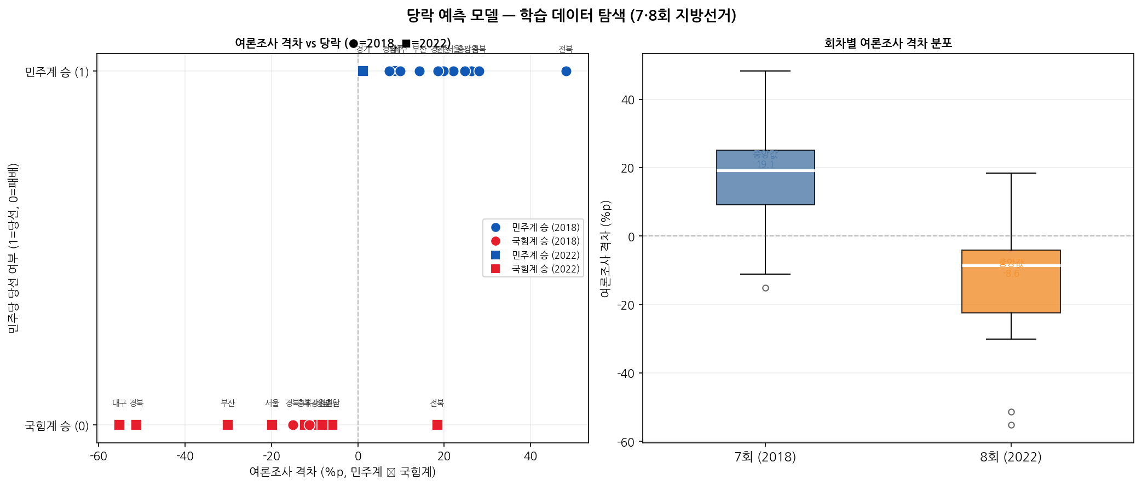
[그림 1] 여론조사 격차 vs 당락 산점도 및 회차별 격차 분포
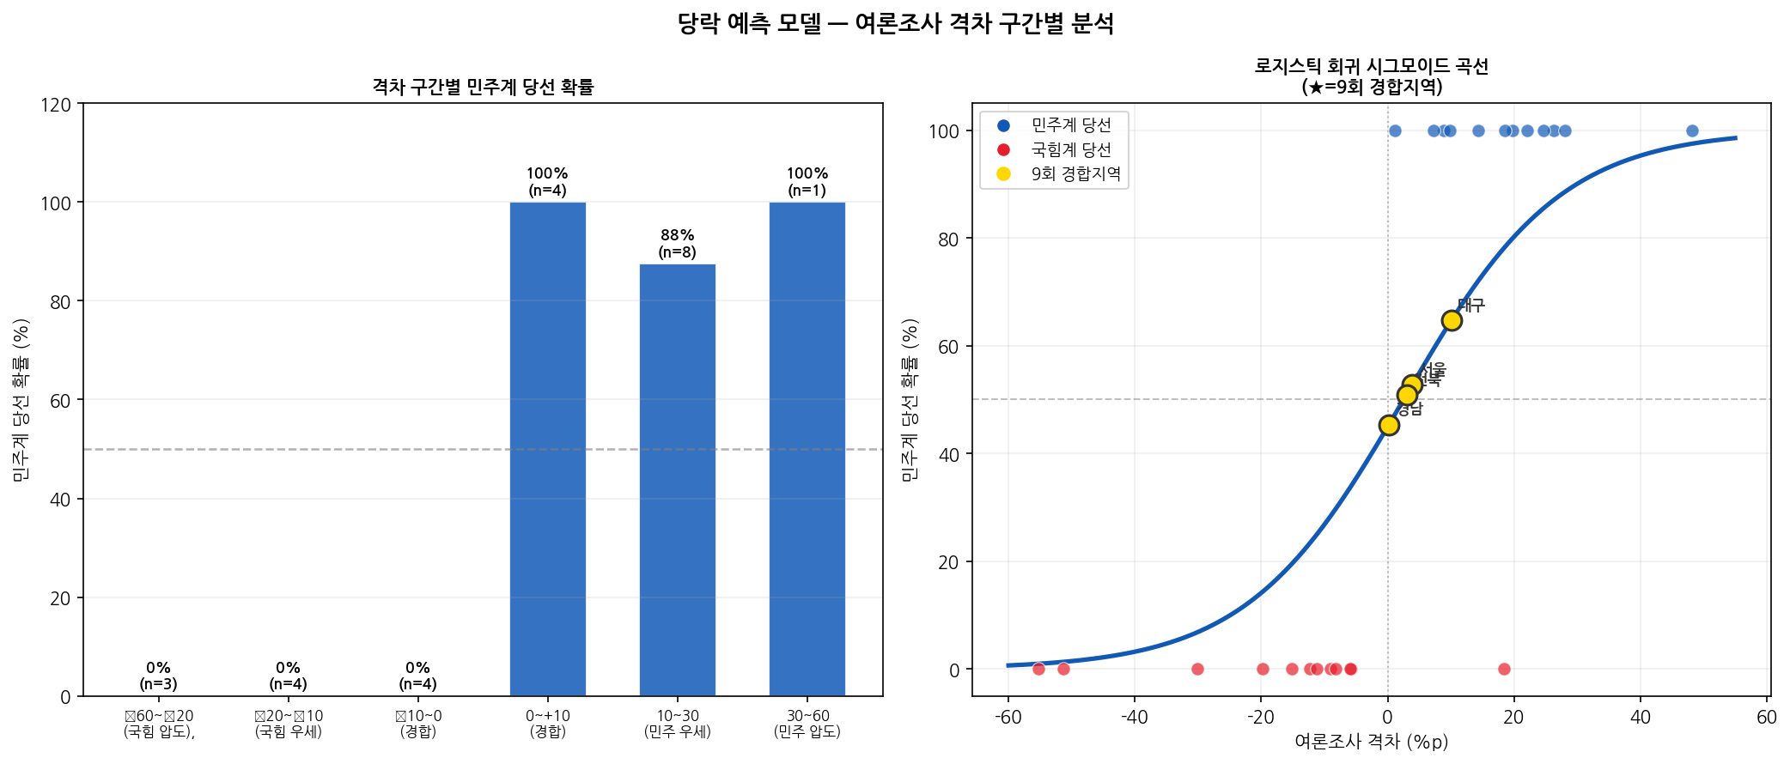
[그림 2] 격차 구간별 민주계 당선 확률 및 LR 시그모이드 곡선

4. 최종 모델 및 평가 지표
4-1. 모델 성능 요약
항목 | 내용
최종 모델 | MLP + Platt Scaling + LR 앙상블(Soft Voting)
선정 기준 | LOO-CV Accuracy + 경합 지역 확률 안정성
LOO-CV Accuracy | 91.67%(22/24 정답)
오분류 샘플 | 2개(극경합 지역으로 추정)
클래스 균형 | 민주12 / 국힘12(균형 — Accuracy 단독 지표 신뢰 가능)

4-2. 9회 경합지역 예측 결과
지역 | 여론조사 격차 | LR 확률 | Platt 확률 | 앙상블 확률 | 예측
서울 | +3.9%p | 52.7% | 69.2% | 60.9% | 민주계
대구 | +10.1%p | 64.7% | 78.1% | 71.4% | 민주계
전북 | +3.0%p | 50.9% | 66.2% | 58.6% | 민주계
경남 | +0.2%p | 45.3% | 52.6% | 49.0% | 국힘계
※ 경남은 앙상블 확률 49.0%로 국힘계 당선 예측이나, 격차 +0.2%p의 초경합 지역으로 예측 신뢰도가 낮다. 실제 선거 결과에 따라 모델 보정이 필요하다.
※ 24개의 소규모 학습 데이터 한계로, LOO-CV 결과는 참고 지표이며 실제 일반화 성능은 데이터 추가 시 재검증이 권장된다.

SKN31 2nd 1TEAM | 2026.06

